课时7.4 力的作用是相互的

【第七章 力】

目标导航 1
核心考点 2
考点一：力的作用是相互性的 2
考点二：作用力与反作用力 2
题型讲练 2
题型一 力作用的相互性 2
分层训练 3
【基础夯实 巩固提升】 3
【培优拓展 思维创新】 7
2026年课程标准 | 物理素养
1、理解力的作用的相互性。  2、会运用力的相互作用原理去解释日常生活中的一些物理现象。 | 物理观念：能够清晰地认识到，任何力的作用都是相互的，不存在单方面的力‌。  科学思维：‌知道当一个物体对另一个物体施加力时，它也会同时受到来自另一个物体的反作用力‌。  科学探究：通过实例和实验活动来展示和验证力的相互作用。  科学态度与责任：通过学习对力的相互作用的学习，提升自己，更好地理解和掌握物理学知识，为后续的物理学习打下坚实的基础

考点一：力的作用是相互性的
1、力的作用是相互的：由于力是一个物体对另一个物体的作用，因此力不能脱离物体而存在；当我们讨论某一个力时，一定涉及两个物体，一个是施力物体，另一个是受力物体；施力物体在施力的同时也受到受力物体对它的作用，即施力物体同时也是受力物体。
特别提醒
（1）当受力物体受到一个力的作用时，同时也给施力物体一个力，这两个力互称为作用力与反作用力。
（2）相互作用的力一定是同性质的力。例如，压力和支持力都是弹力，物体和接触面间的摩擦力等等。

考点二：作用力与反作用力
1.两个物体间的作用力与反作用力有以下特点
（1）大小相等，方向相反，作用在同一直线上，但是作用在两个物体上。
（2）同时产生，同时消灭，同时增大，同时减小。
（3）性质相同，如小孩对墙的力是推力，墙对小孩的力也是推力。
（4）施力物体和受力物体必须成对出现。
2.相互作用力的关系：大小相等，方向相反，作用在同一条直线上，作用在两个不同的物体上。（简记：等大、反向、共线、异物）。
特别提醒
（1）力是物体对物体的作用，只要有力的作用，就一定有施力物体和受力物体，一个物体对别的物体施加了力，它同时也受到其他物体对它的反作用力。

题型一 力作用的相互性
【典型例题】如图所示，人提水桶行走时，手给水桶施加一个向上的力，同时水桶给手施加一个向_____（选填“上”或“下”）的力，这是由于物体间力的作用是_____的。
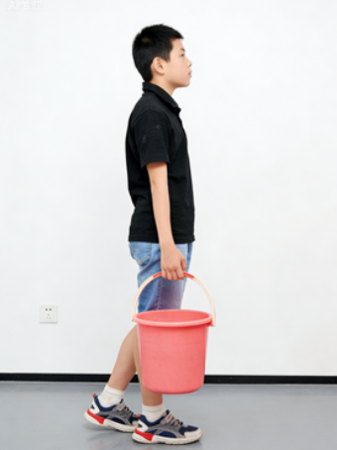
【答案】 下 相互
【详解】[1]根据生活经验可知，手给水桶一个向上的力的同时，水桶会向下拉手，给手一个向下的力；
[2]这个实例说明，物体间力的作用是相互的。
【变式1】科幻片《流浪地球》中地球发动机给地球加速时，由于物体间力的作用是______的，发动机喷出“火焰”的方向与地球前进方向相___。
【答案】 相互 反
【详解】[1][2]为了使地球加速，发动机喷出的“火焰”应该给地球一个与前进方向相同的力；由于物体间力的作用是相互的，发动机应该给“火焰”一个向后的力，喷出“火焰”的方向与地球前进的方向相反。
【变式2】小华用如图所示的装置模拟喷气式飞机的工作原理。他先将一个气球吹胀并用夹子夹紧，再将一根足够长的细绳穿过吸管，用胶布将气球固定在吸管上，将绳子沿水平方向拉直。松开夹子后，气球会向________（选填“左”或“右”）运动，使气球运动的施力物体是________________________（选填“外界的空气”或“喷出的气体”）。
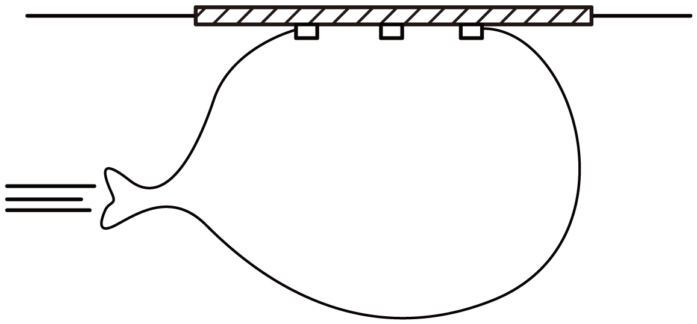
【答案】 右 喷出的气体
【详解】[1][2]松开夹子后，气球内的气体向左喷出，根据力的作用是相互的，喷出的气体对气球会产生向右的反作用力，因此气球会向右运动。使气球运动的力是喷出的气体对气球的反作用力，因此施力物体是喷出的气体。

【基础夯实 巩固提升】
1．中国传统佳节端午节有吃粽子和赛龙舟的习俗。在龙舟比赛过程中，使龙舟快速前进的力是（ ）
A．船桨划动的力 B．船桨推水的力 C．水对船桨的推力 D．水对龙舟的推力
【答案】C
【详解】一个物体对另一物体施加力，同时物体也受到另一个物体对该物体力的作用，物体间力的作用是相互的。用桨快速向后划水，桨给水一个向后的力，由于物体间力的作用是相互的，所以水给桨一个向前的推力，推动龙舟快速前进，故C符合题意，ABD不符合题意。
故选C。
2．下列关于歇后语“鸡蛋碰石头——不自量力”说法正确的是（ ）
A．鸡蛋先受到力，石头后受到力
B．鸡蛋受到力，石头没有受到力
C．鸡蛋对石头的作用力使鸡蛋破裂
D．鸡蛋对石头的力与石头对鸡蛋的力是相互的
【答案】D
【详解】ABD．鸡蛋对石头的力和石头对鸡蛋的力是相互作用力，相互作用力同时产生，鸡蛋受力的同时，石头也受到鸡蛋对它的作用力，故AB错误，D正确。
C．鸡蛋破裂是因为石头对鸡蛋施加了作用力，改变了鸡蛋的形状，而不是鸡蛋对石头的作用力导致的，故C错误；
故选D。
3．冬至打年糕是中国传统习俗之一．打年糕时，需要用木制榔头反复捶打石槽中蒸熟的糯米，如图所示，用木制榔头捶打年糕的过程中，放在水平地面上的石槽始终未动，下列说法正确的是（ ）
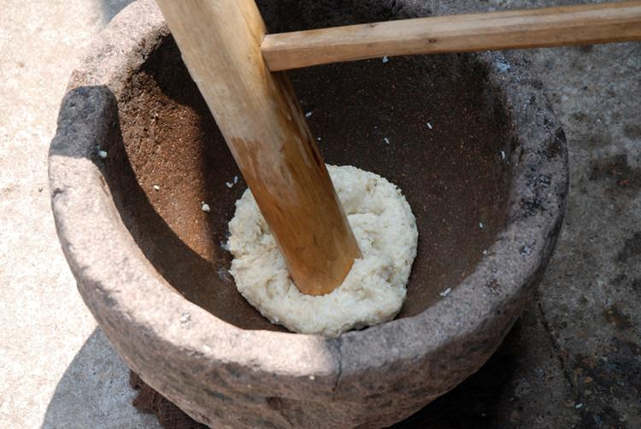
A．向下砸榔头时，榔头对年糕的力施力物体是年糕
B．榔头打击年糕时，人对年糕有力的作用
C．年糕凹陷，说明力可以改变物体的形状
D．年糕凹陷，说明榔头对年糕有打击力，而年糕对榔头没有作用力
【答案】C
【详解】A．向下砸榔头时，榔头对年糕的力施力物体是榔头，故A错误；
B．榔头打击年糕时，榔头对年糕有力的作用，故B错误；
C．榔头的打击力使年糕凹陷，年糕的形状发生变化，说明力可以改变物体的形状，故C正确；
D．物体间力的作用是相互的，榔头对年糕有打击力，年糕对榔头也有作用力，故D错误。
故选C。
4．地球对月球有吸引力，月球对地球______（选填“有”或“没有” ）吸引力，该力属于______。
【答案】 有 万有引力
【详解】[1]物体间力的作用是相互的，地球对月球有吸引力作用，同时月球对地球也有吸引力作用。
[2]宇宙任何两个物体都存在万有引力，地球和月球之间的吸引力，属于万有引力。
5．(1)嫦娥六号探测器于2024年6月2日着陆月球背面阿波罗盆地进行采样，嫦娥六号探测器在降落月球实施制动减速时，要将发动机喷管朝向______（选填“前方”“侧方”或“后方”），使探测器减速的施力物体是______（选填“燃气”或“喷嘴”）。
(2)如图，用水平力轻轻推动矿泉水瓶底部时，瓶子沿桌面平稳地移动；用等大的水平力轻推瓶盖，瓶子翻了。这说明力的作用效果与力的______（选填“大小”、“方向”或“作用点”）有关。
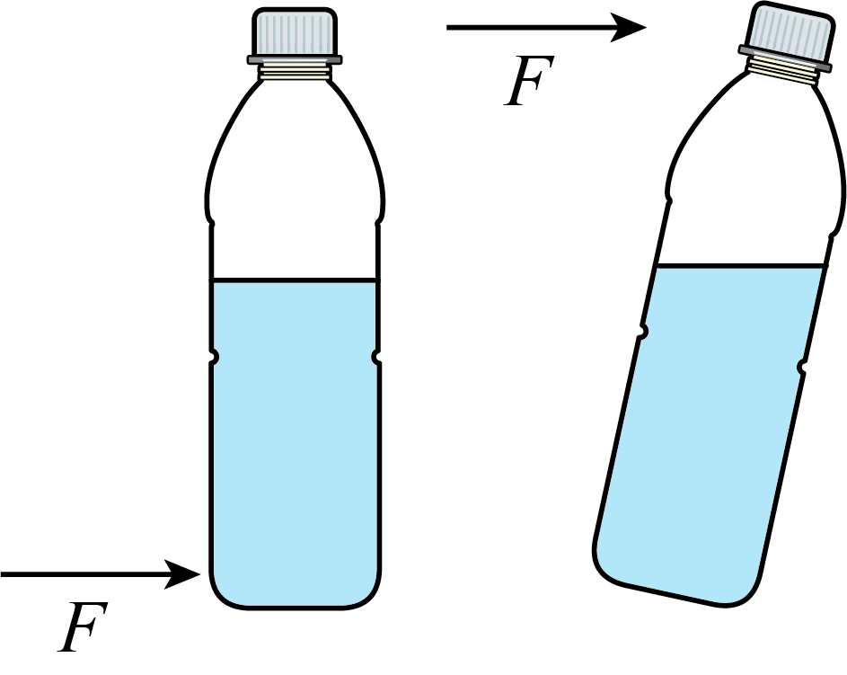
【答案】(1) 前方 燃气
(2)作用点
【详解】（1）[1][2]降落时，需要减速，则发动机喷管工作时，应使探测器受到一个向后的作用力，则发动机喷管应朝向前方，向前方喷出气体，根据力的作用是相互的，则喷出的气体对探测器有一个向后的作用力。这个作用力的施力物体是燃气。
（2）用水平力轻轻推动矿泉水瓶底部时，瓶子沿桌面平稳地移动；用等大的水平力轻推瓶盖，瓶子翻了，两次用的力大小和方向相同，作用点不同，这说明力的作用效果与力的作用点有关。
6．进行水上飞行表演时，表演者使用“喷射式悬浮飞行器”的装置，通过向下喷射高压水柱将表演者托举在水面上空，其利用的物理原理是：力的作用是___________；表演者通过操纵水柱喷射的方向，可以实现悬停、翻滚、飞行等各种复杂的动作，这说明力的作用效果与力的___________有关。
【答案】 相互的 方向
【详解】[1]飞行器给水柱力的同时，水柱也会给飞行器力，其利用的物理原理是：物体间力的作用是相互的。
[2]通过操纵水柱喷射的方向，改变了飞行器受到力的方向，可以实现悬停、翻滚、飞行等各种复杂的动作，说明力的作用效果与力的方向有关。
7．2025年江西省城市足球超级联赛（简称“赣超”）于2025年11月2日圆满落幕。运动员踢球时，足球会发生形变，说明物体间力的作用是_____的；飞出去的足球最终会落向地面，是因为受到____力的作用。
【答案】 相互 重
【详解】[1]运动员踢球时，运动员对球施力的同时，球对运动员的脚也有力的作用，这说明物体间力的作用是相互的；
[2]足球所受的重力方向是竖直向下的，踢出去的足球最终会落向地面，是因为受到重力的作用。
8．在图中画出重为4牛足球静止时对水平地面压力F的示意图。
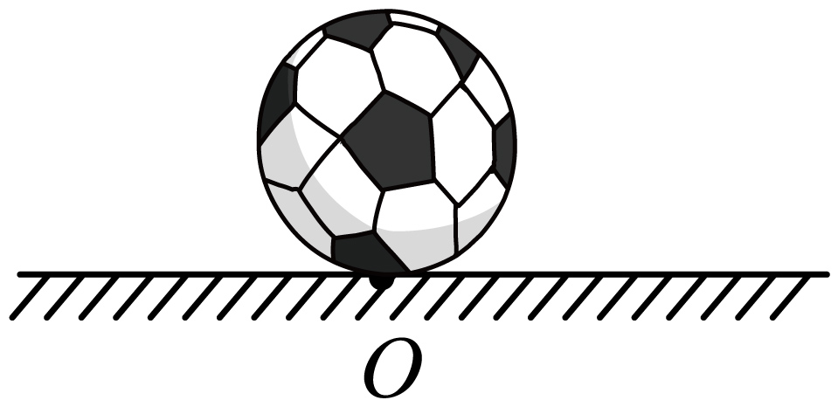
【答案】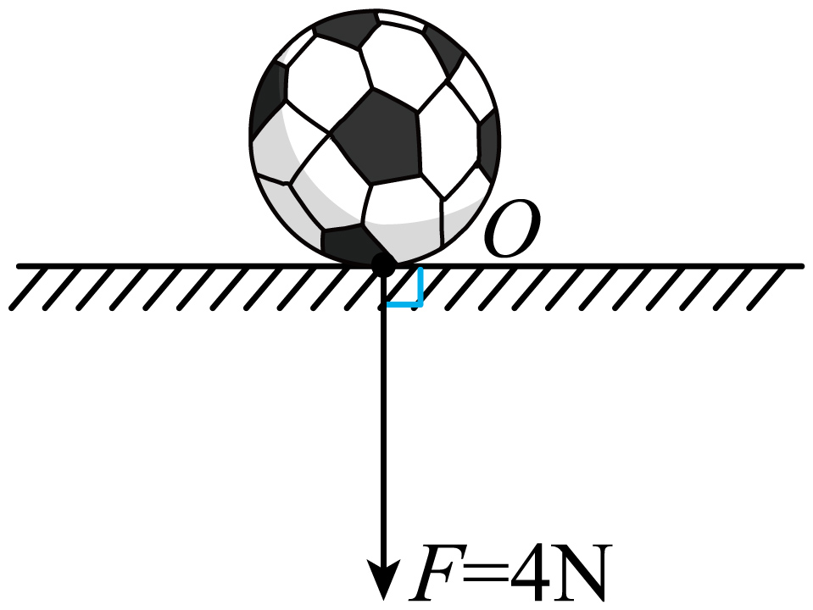
【详解】静止在水平面上的足球对水平面的压力等于其重力4牛，受力物体是水平地面，作用点在足球与水平地面的接触点上，方向垂直水平地面向下。如图所示：
9．用遥控小汽车做以下有趣的实验：
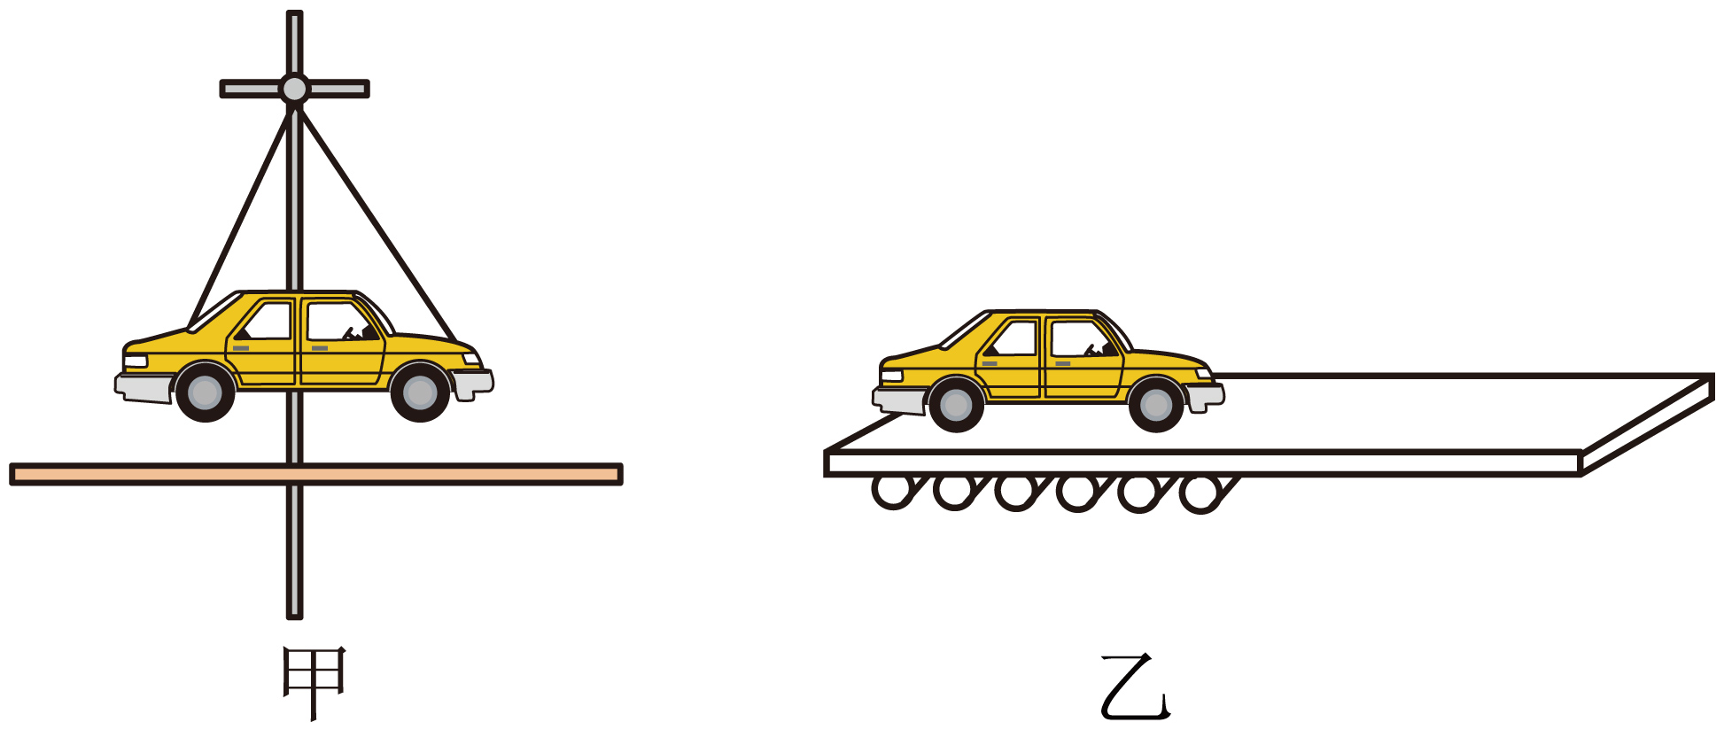
(1)如图甲所示，将小车悬挂起来，用遥控器启动它时，轮子转动但不前进。小车下方向上托起一块木板，当木板接触到轮子时，小车就会前进，使小车前进的动力是___________力。
(2)如图乙所示，桌面上放几只圆柱形铅笔，铅笔上放一块较长的薄板，再将小车放在木板上。用遥控器启动小车，观察到小车向右前进同时，木板向___________运动，对比小车和木板运动状态改变的原因，该实验说明了___________。
【答案】(1)摩擦
(2) 左 力的作用是相互的
【详解】（1）木板接触汽车轮子后，汽车受到木板的摩擦力，汽车向前运动，使小车向前运动的动力是摩擦力。
（2）[1][2]桌面上排放几支圆柱形铅笔，铅笔上放一块较长的薄木板，小车放在木板上，小车向右前进，木板给小车向右的摩擦力，同时木板向左运动，小车给木板向左的摩擦力，这两个力大小相等，方向相反，是一对相互作用力，说明力的作用是相互的。
10．某同学研究两个物体间相互作用力F₁和F₂的特点。现有器材为：力传感器（相当于测力计）、数据采集器（可将传感器测得数据采集后输送至计算机）、计算机、硬纸板、细绳等。下图甲、乙为他们设计的两种实验方案。
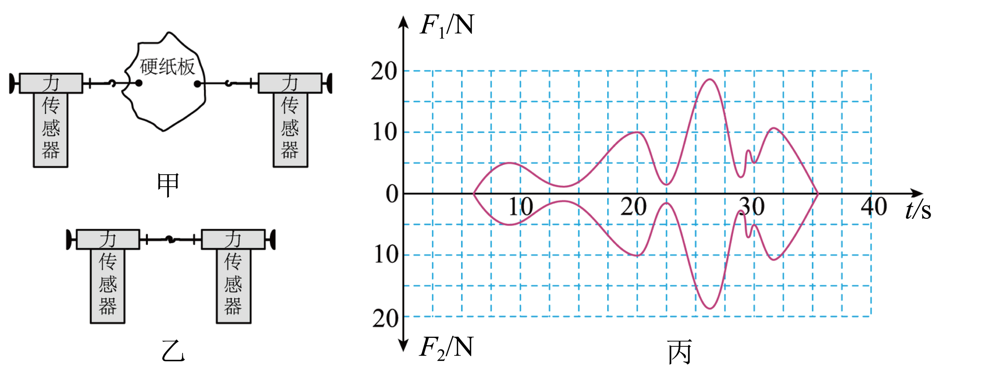
（1）应根据图______所示方案进行实验（选填“甲”或“乙”）；
（2）图丙是该组同学正确进行实验，在计算机上得到的实验图线（纵轴分别显示F₁和F₂的大小，横轴表示时间t）。请依据计算机得到的实验图线上的相关信息，写出一条结论______ 。
【答案】 乙 两个物体间相互作用力的大小是相等的
【详解】（1）[1]由图甲可知，此时测力计的两个力是作用在硬纸板上，两个测力计的拉力不是一对相互作用力，故选乙。
（2）[2]由图像可知：两个物体间相互作用力的大小是相等的；两个物体间相互作用力是同时产生或消失的。

【培优拓展 思维创新】
1．如图所示，我们用双桨在水中划船时，为了使船头向右转，应该采用下列哪种方式划水（ ）
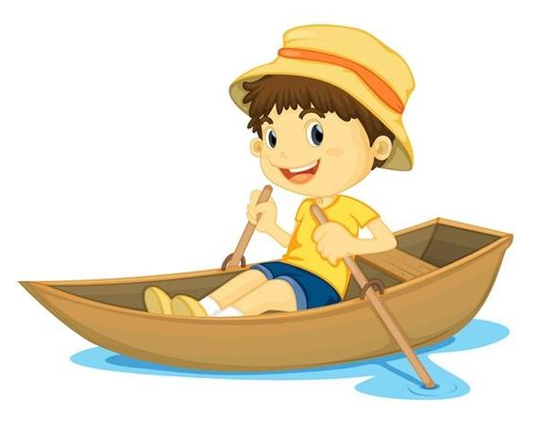
A．左、右桨同时向后划水
B．左、右桨同时向前划水
C．左桨向前划水，右桨向后划水
D．左桨向后划水，右桨向前划水
【答案】D
【详解】A．左、右桨同时向后划水，桨给水向后的力，由于力的作用是相互的，水给桨向前的力，使船向前运动，故A不符合题意；
B．左、右桨同时向前划水，桨给水向前的力，由于力的作用是相互的，水给桨向后的力，使船向后运动，故B不符合题意；
C．左桨向前划水，桨给水向前的力，由于力的作用是相互的，水给桨向后的力，使船左边向后运动，使船向左旋转；右桨向后划水，桨给水向后的力，由于力的作用是相互的，水给桨向前的力，使船右边向前运动，故C不符合题意；
D．右桨向前划水，桨给水向前的力，由于力的作用是相互的，水给桨向后的力，使船右边向后运动；左桨向后划水，桨给水向后的力，由于力的作用是相互的，水给桨向前的力，使船左边向前运动，使船向右旋转。故D符合题意。
故选D。
2．中国传统文化博大精深，很多俗语包含了丰富的物理知识，如“鸡蛋碰石头——完蛋”。如图所示的碰撞过程中，下列分析正确的是（ ）
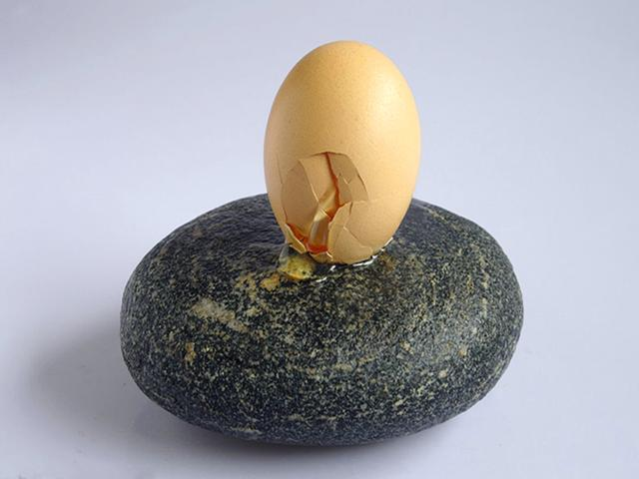
A．鸡蛋受到力，石头没有受到力
B．鸡蛋先受到力，石头后受到力
C．鸡蛋对石头的作用力使鸡蛋破裂
D．鸡蛋对石头的力与石头对鸡蛋的力是相互的
【答案】D
【详解】A．力的作用是相互的，在鸡蛋与石头碰撞的过程中，鸡蛋对石头施加了作用力，同时石头也对鸡蛋施加了作用力，故A错误；
B．鸡蛋对石头的力和石头对鸡蛋的力是相互作用力，相互作用力同时产生，故B错误；
C．鸡蛋破裂是因为石头对鸡蛋施加了作用力，改变了鸡蛋的形状，故C错误；
D．鸡蛋对石头的力和石头对鸡蛋的力大小相等、方向相反、作用在同一直线上，分别作用在石头和鸡蛋两个不同的物体上，因此，这两个力是相互的，故D正确。
故选D。
3．如图所示，湖面上有相距一定距离的完全相同的甲、乙两条小船，船上各有一个质量相等的人，两个人用绳子连接起来。当甲船上的人用力拉绳子时，将会出现的现象是（ ）
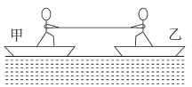
A．甲船不动，乙船向甲船驶来 B．乙船不动，甲船向乙船驶来
C．甲、乙两条船互相靠拢 D．甲、乙两条船都静止不动
【答案】C
【详解】ABCD.甲船上的人用力拉绳子时，乙船会在拉力的作用下向甲船驶来；因为物体间力的作用是相互的，所以甲船上的人用力拉绳子的同时，也受到绳子对他的拉力，则甲船也会在绳子拉力的作用下向乙船驶去，所以两条船互相靠拢，故A、B、D错误，C正确。
故选C。
4．如图所示，质量为60kg的甲同学和质量为50kg的乙同学，分别站在两个滑板上，在旱冰场上相对而立，如果甲用50N的力推乙，乙向后退，说明力能改变物体的______（选填“形状”或“运动状态”），乙对甲的推力______（选填“大于”“小于”或“等于”）50N。看到甲也后退，使甲后退的施力物体是______（选填“乙”“滑板”或“地面”）。
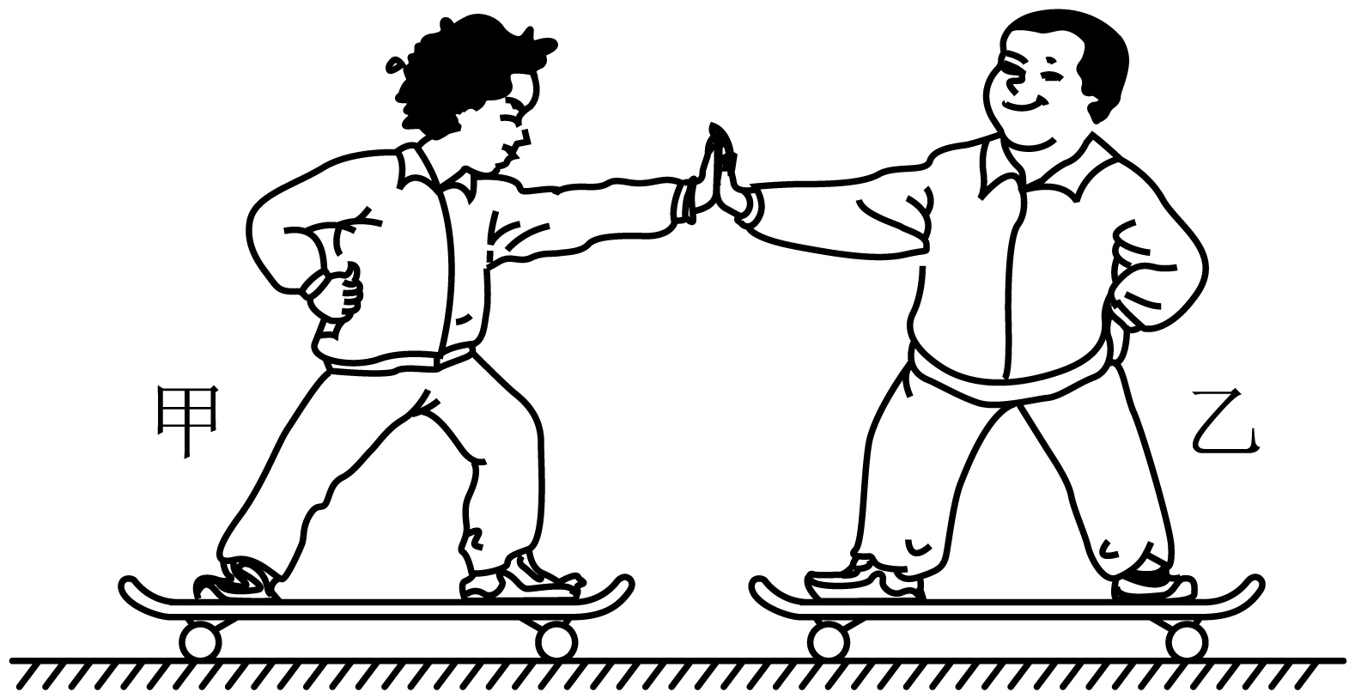
【答案】 运动状态 等于 乙
【详解】[1]甲用50N的力推乙，乙向后退，乙由静止变为运动，说明力能改变物体的运动状态。
[2][3]甲用50N的力推乙，由于力的作用是相互的，乙对甲也产生一个推力。甲对乙的推力和乙对甲的推力是一对相互作用力，大小相等，所以乙对甲的推力等于50N，使甲后退的施力物体是乙。
5．如图所示，举重运动员正在用力将杠铃举过头顶，使杠铃升高的力是____施加的，方向___________；同时人也感到非常吃力，是因为人也受到了______施加的压力。
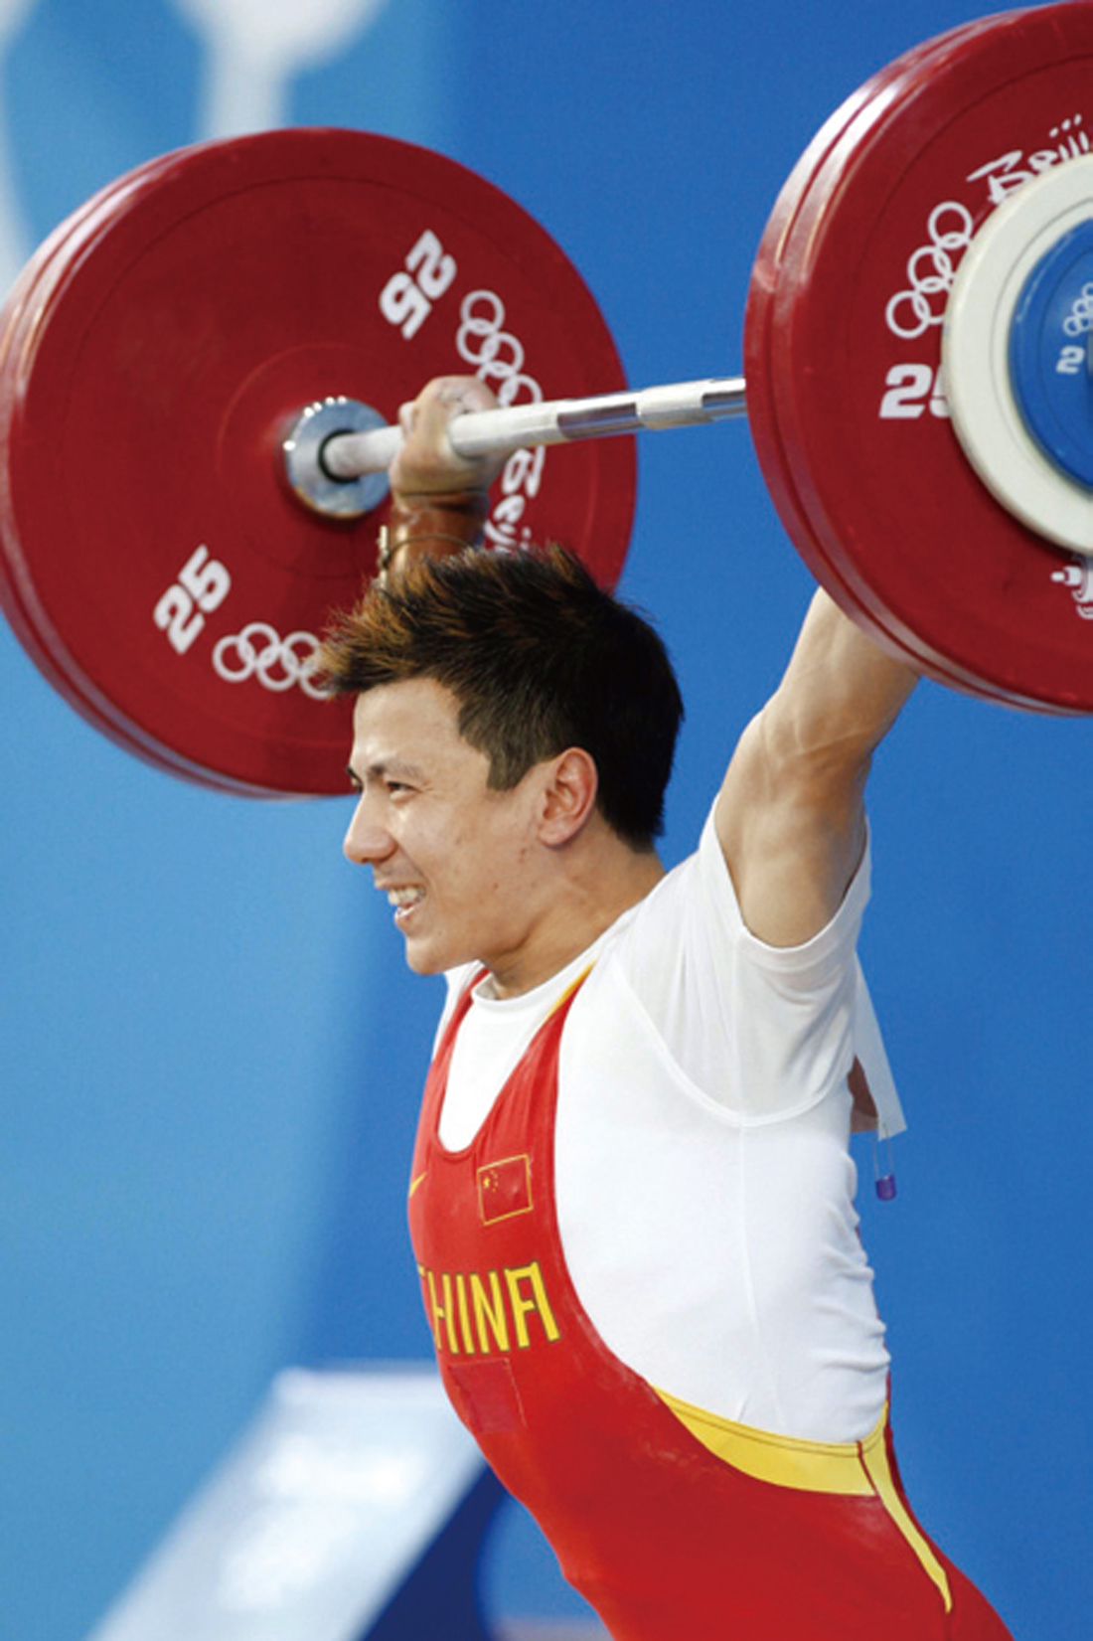
【答案】 运动员 竖直向上 杠铃
【详解】[1][2][3]举重运动员正在用力将杠铃竖直举过头顶，使杠铃升高的力是运动员施加的，方向是竖直向上；同时运动员也感到非常吃力，是因为力的作用是相互的，运动员也受到了杠铃对其竖直向下的压力。
6．如图所示，穿着旱冰鞋的小红用手推墙，此时小红是 ______________________ （选填“施 力”或“受力”）物体；小红被墙推着向后退，这说明力使小红的 ______________________ 发生了改变。 用手推墙时，手对墙的推力 ___________ （选填“大于”“等于”或“小于”）墙对手的推力。
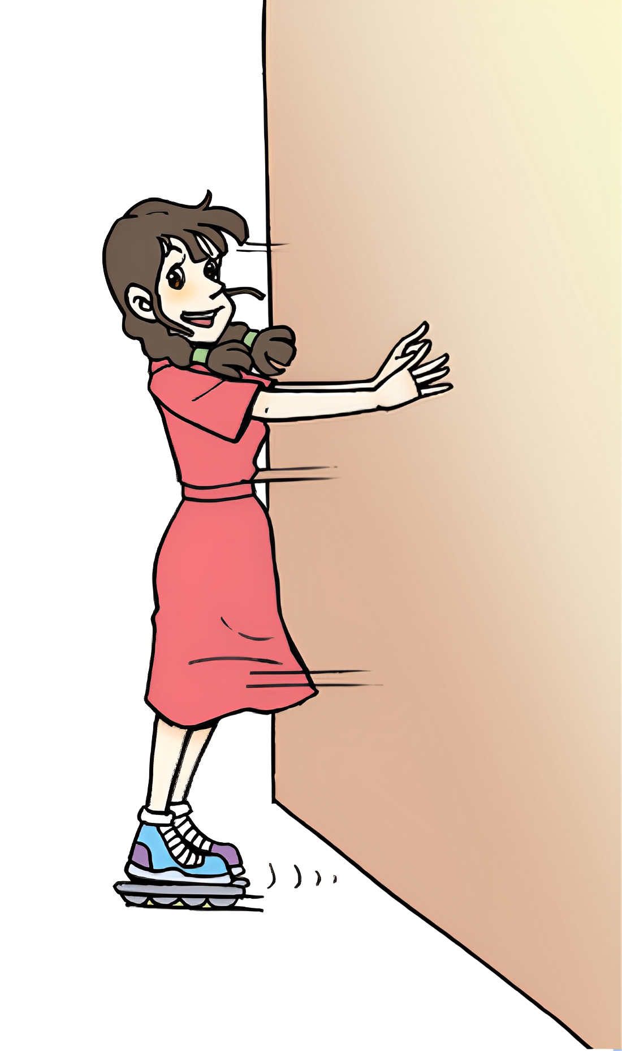
【答案】 施力 运动状态 等于
【详解】[1]穿着旱冰鞋的小红用手推墙，小红对墙施加力，此时小红是施力物体。
[2]小红用手推墙，对墙施加了力的作用，由于力的作用是相互的，小红会受到墙对她的反作用，所以她会后退，说明力使小红的运动状态发生了改变。
[3]墙对小红的力和小红推墙的力，是一对相互作用力，它们的大小是相等的。
7．质量相等的甲、乙两同学站在滑板上，在旱冰场上相对而立，如果甲用60N的力推乙，如图所示。请画出甲受到乙的推力的示意图。
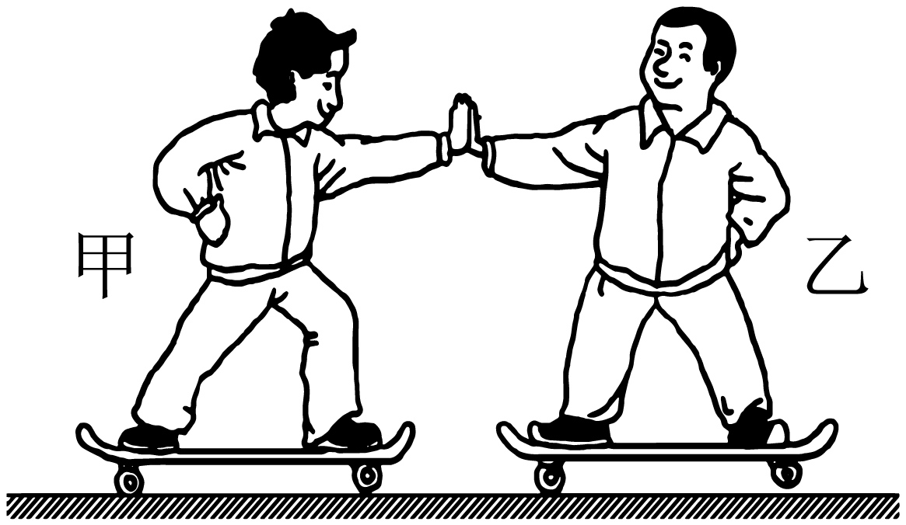
【答案】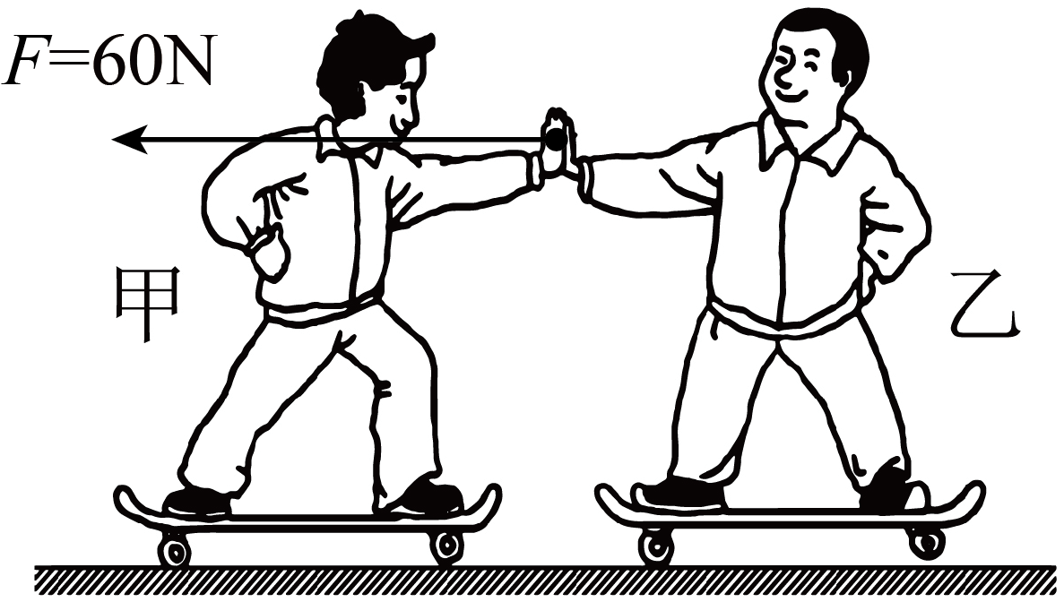
【详解】因为物体间力的作用是相互的，甲对乙施加60N的力，同时甲也会受到乙对他施加的60N的力，所以甲、乙两人都同时向后运动。如图所示：
8．在布置元旦晚会现场时，小斌把充满气的气球挂在教室的墙上，在一次充气时手没有抓稳气球，气球就飞到了对面的墙上。好奇的小斌想探究气球火箭的运动特点，他准备了如图所示的器材，气球火箭固定在长为20cm的吸管BC上，将气球充气后，由静止开始释放，当吸管B端运动到A点时，气球火箭停下来，AB两点的距离为2m。
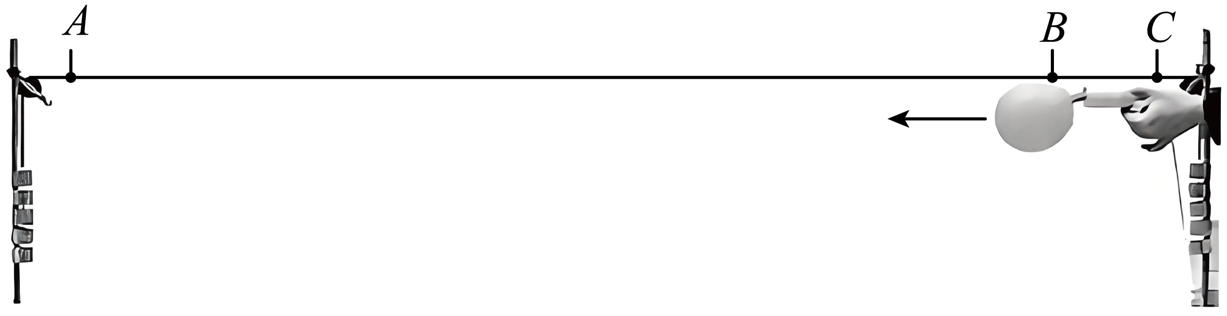
(1)为了测量气球火箭运动的速度，需要刻度尺和________
(2)气球火箭向前飞行的原理是________
(3)小斌测出气球火箭全程运动的时间为2.5s，请计算此过程中气球火箭的平均速度为________m/s。
(4)小斌对气球火箭的某段运动过程进行了分段测量，记录数据如下表：
路程$s/{\text{cm}}$ | 0 | 20 | 40 | 60 | 80 | 100 | 120 | 140 | 160
时间$t/{\text{s}}$ | 0 | 0.71 | 1.01 | 1.23 | 1.43 | 1.59 | 1.75 | 1.91 | 2.07
分析数据发现：气球火箭从第________s开始可能做匀速直线运动，其速度是________m/s。
(5)聪明的小斌发现，充气越足的气球飞得越快，他猜想气球火箭的速度可能与气球内外的压力差有关，接下来他应该选择________（选填“相同”或“不同”）的气球，充入不等量的气体重复几次实验。
(6)小斌多次实验的目的是（ ）
A．取平均值减小误差
B．寻找普遍规律
【答案】(1)秒表
(2)力的作用是相互的
(3)0.8
(4) 1.43 1.25
(5)相同
(6)B
【详解】（1）测火箭速度的原理为$v=\frac{s}{t}$，所以除了刻度尺以外，还需要准备时间测量工具秒表。
（2）气球火箭给空气一个力的作用，作为施力物体的同时也是受力物体，则空气给气球火箭一个反作用力，气球火箭向前飞行的原理是物体间力的作用是相互的。
（3）由于B点运动到A点时，气球火箭停止，所以气球火箭全程通过的路程等于AB长为2m，所用时间为2.5s，可以计算$v=\frac{s}{t}=\frac{2\text{m}}{2.5\text{s}}=0.8\text{m/s}$
（4）[1][2]分析数据发现：气球火箭从第1.43s开始可能做匀速直线运动，理由是从 1.43s 到 2.07s，在相等的时间间隔内，通过的路程大致相等，均为20cm，匀速直线运动的速度$v_{1}=\frac{s_{1}}{t_{1}}=\frac{0.2\text{m}}{\text{0.16s}}=1.25\text{m/s}$
（5）从题干可以看出本实验的目的是验证气球内外压强对火箭速度是否有影响，采用控制变量法，除气球的充其量不同以外，其他的物理量都应该控制相同，所以用相同的气球。
（6）多次试验是为了寻找、归纳气球的运动规律。
故选B。
9．如图甲所示是一种公园内常见的草坪喷水器，喷水的瞬间喷头便能自动转动起来。小张猜想，草坪喷水器的旋转速度可能与孔的大小和孔的数量有关。于是他利用秒表、空金属罐、细线、铁钉和水设计了如图乙所示的实验装置。在金属罐侧壁上的A点处，用如图丙所示的方法打一个孔，这样罐中的水流出时方向如图丁所示（图丙和图丁为俯视图）。为了探究喷水器的旋转速度与孔的数量关系，他接下来的操作是：_______如果观察到_______，说明喷水器出水孔越多，旋转的速度快。
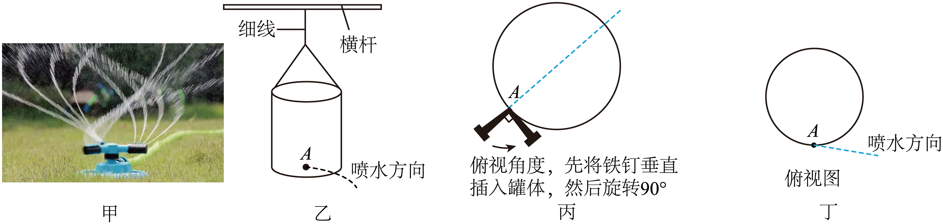
【答案】 在罐壁同一高度、等间隔位置分别打1个、2个、3个......相同大小的孔，让水流出并用秒表记录在相同时间内的旋转圈数 孔数增加时，在同样时间里罐转得更多圈
【详解】[1]实验的设计思路：保持出水口大小、高度等不变，仅改变出水孔的数量，以排除无关因素对旋转速度的影响；他接下来的操作是：在罐壁同一高度、等间隔位置分别打1个、2个、3个......相同大小的孔，让水流出并用秒表记录在相同时间内的旋转圈数。
[2]如果观察到孔数增加时，在同样时间里罐转得更多圈，说明喷水器出水孔越多，旋转速度越快。其原因是孔越多，喷水产生的反作用力越大且分布更均匀，从而使罐的转动更快。
10．用遥控玩具小车做有趣的实验。
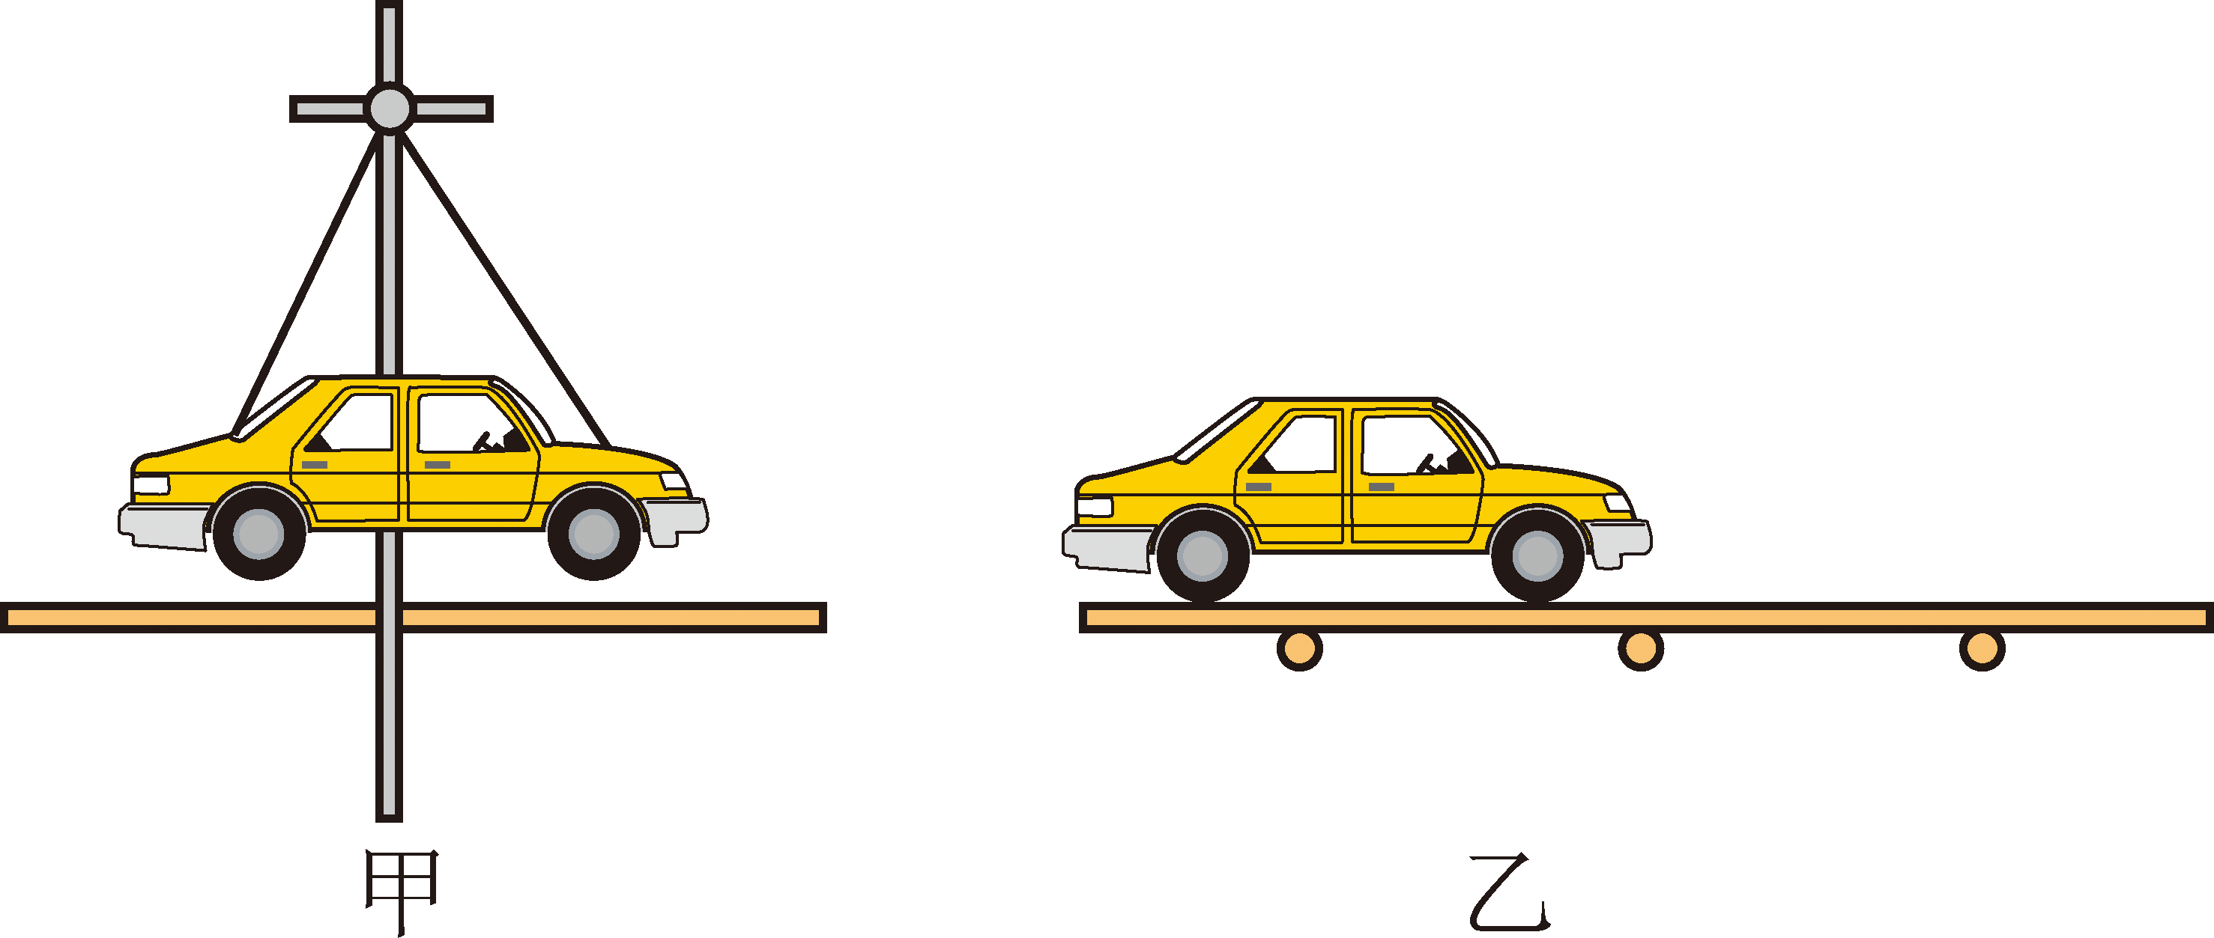
(1)将小车悬挂起来，用遥控器启动它时，轮子转动但不前进。然后从小车下方向上托起一块木板，如图a所示。当木板接触到轮子时，小车就会前进。请说明使小车前进的动力是_____________。
(2)如图b所示，桌面上排放几支圆柱形铅笔，铅笔上放一块较长的薄木板，再将小车放在木板上。用遥控器启动小车，你观察到_____________，该现象的原因是________________。
【答案】(1)木板对车轮向前的摩擦力
(2) 车向前运动，木板向后运动 因为车轮与木板之间的摩擦力是相互的
【详解】（1）小车悬挂时轮子转动无前进动力，木板接触轮子，轮子给木板向后的力，根据力的相互性，木板给轮子向前的摩擦力，使小车前进，所以填“木板对车轮向前的摩擦力”。
（2）[1][2] 启动小车，观察到“车向前运动，木板向后运动”；原因是力的作用是相互的，车轮给木板向后的力，木板给车轮向前的力，同时木板因受车轮向后力及与铅笔的滚动摩擦（较小），向后运动，所以第一空填“车向前运动，木板向后运动”，第二空填“因为车轮与木板之间的摩擦力是相互的（力的作用是相互的）”。

